Instrumento portátil de detección y alarma de gas
(Detector multigás de aspiración por bomba)
OT135
instrucciones de funcionamiento

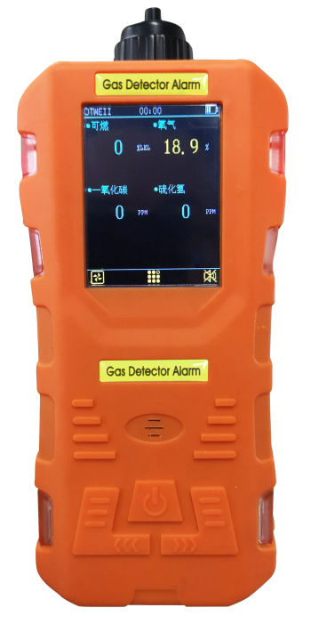

Henan Outewell Electronic Technology Co., Ltd.
Empresa certificada con el Sistema de Gestión de Calidad ISO9001

Gracias por utilizar la serie de productos de Henan Outeiwei. Antes de usar este producto, lea atentamente las instrucciones y siga los pasos de funcionamiento indicados para aprovechar plenamente nuestros servicios y evitar posibles daños al dispositivo u otros accidentes causados por un uso inadecuado.
Conserve este manual adecuadamente para poder consultarlo y obtener ayuda fácilmente cuando lo necesite en el futuro.

Declaración de derechos de autor
Este manual está protegido por los derechos de autor de Henan Outeiwei Company. Sin autorización por escrito, no se podrá reproducir, traducir, almacenar en bases de datos o sistemas de recuperación, ni difundir ninguna parte de este manual por ningún medio o método, como la transmisión electrónica, la fotocopia o la grabación de audio.
Henan Outewell Company se adhiere al principio de avance tecnológico, esforzándose continuamente por mejorar sus productos y su rendimiento. La empresa se reserva el derecho de realizar cualquier modificación en el producto sin previo aviso.
Si los usuarios instalan, reparan o sustituyen componentes sin seguir las instrucciones de este manual, asumirán todas las responsabilidades derivadas.

Guía de servicio al usuario
- Antes de utilizar este producto, verifique atentamente que todos los anexos, el certificado del producto y la tarjeta de garantía del usuario estén completos según la lista de fábrica. Si falta algún artículo, póngase en contacto inmediatamente con el vendedor o el fabricante.
- Para los productos vendidos dentro de los doce meses siguientes a la fecha de venta, si la calidad del producto no alcanza las especificaciones técnicas y el usuario cumple con los requisitos de almacenamiento, transporte y uso, se proporcionarán reparaciones gratuitas previa presentación del certificado de garantía.
- Para los daños causados por el incumplimiento de las normas y requisitos de funcionamiento, los fallos no reparados por el departamento de servicio técnico autorizado designado, o los problemas de calidad del producto derivados de factores de fuerza mayor, nuestra empresa cobrará los servicios de reparación.
4 Al reparar el producto, presente de forma proactiva la tarjeta de garantía del producto. No presentar la tarjeta de garantía dará lugar a reparaciones con cargo.
5. Después del mantenimiento o la reparación del producto, presente este manual. El personal de mantenimiento rellenará y firmará el "Registro de mantenimiento y reparación" adjunto. Además, firme el "Registro de mantenimiento y reparación" del personal de mantenimiento para confirmar los detalles del mantenimiento o la reparación y aportar sus valiosos comentarios. Los usuarios institucionales deben estampar el sello oficial.
6 Si tiene alguna pregunta o inquietud respecto a nuestros productos y servicios —incluidas las especificaciones técnicas, los estándares de calidad, la instalación y el mantenimiento, la actitud de servicio o los precios—, le rogamos que se ponga en contacto con nosotros con prontitud. Sus comentarios se atenderán con la debida consideración.

catálogo
I. Descripción general 15
II. Principales especificaciones técnicas 26
III. Aspecto, funcionalidad e instrucciones del producto 36
IV. Instrucciones de funcionamiento del producto 37
V. Precauciones de uso 913
VI. Fallos comunes y sus soluciones 1014
VII. Garantía y mantenimiento 1115
VIII. Almacenamiento 1115
IX. Accesorios 1115

Instrucciones de uso
Antes de utilizar el detector, lea las siguientes precauciones.
- Antes de utilizar el detector, inspeccione la carcasa en busca de grietas o piezas que falten. Si el detector está dañado o le faltan piezas, póngase en contacto inmediatamente con nuestra empresa o con el distribuidor.
- La sustitución de componentes por cuenta propia puede comprometer la seguridad interna del detector.
- Los detectores de gas no deben exponerse a descargas eléctricas ni a entornos con vibraciones mecánicas continuas intensas.
- Las baterías y los sensores desechados deben ser gestionados por recicladores cualificados o gestores de residuos peligrosos, y no deben arrojarse indiscriminadamente a los contenedores de basura.
- No desmonte las baterías ni las arroje al fuego, y evite los cortocircuitos entre los bornes positivo y negativo, ya que esto puede provocar incendios o explosiones.
- No desmonte, ajuste ni repare este detector de gas sin autorización.
- No salpique agua, disolventes químicos, benceno ni gasolina sobre el detector, y evite inhalar dichas sustancias, ya que pueden provocar un funcionamiento incorrecto del detector.
- Proteja el dispositivo contra caídas desde altura o vibraciones intensas.
- Para garantizar la precisión de medición del detector, se requiere una calibración periódica (al menos una vez al año).
- Se debe evitar la exposición frecuente e intencionada del detector a gases tóxicos de alta concentración.
- Se prohíbe continuar utilizando el equipo cuando el sensor ha fallado o ha superado su vida útil.
- Antes de utilizar este instrumento, lea atentamente el manual de instrucciones y siga estrictamente los procedimientos que en él se describen.
- Para cualquier aplicación distinta de las descritas en este manual o para cualquier problema relacionado con el uso, contacte con el distribuidor o el fabricante para obtener asistencia.

I. Descripción general
El detector de gas portátil OT135 de tipo de aspiración por bomba es un instrumento de seguridad intrínseca capaz de monitorizar de forma continua múltiples concentraciones de gas. Admite hasta 7 modos de detección de gas configurables, con opciones de combinación flexibles adaptadas a las necesidades operativas. Diseñado para entornos antideflagrantes, este dispositivo resulta esencial para la respuesta de emergencia ante fugas de gas en tuberías subterráneas y entornos peligrosos similares, ya que protege eficazmente la vida del personal y evita daños al equipo.
El instrumento emplea un principio de detección por aspiración con bomba, con sensores que utilizan componentes importados y que ofrecen una excelente sensibilidad y una repetibilidad sobresaliente. Incorpora control por microcomputador integrado para simplificar el manejo. La carcasa del detector está fabricada con plástico de ingeniería de alta resistencia combinado con goma antideslizante, lo que garantiza una gran durabilidad, un manejo cómodo, así como resistencia al agua, resistencia al polvo y propiedades antideflagrantes.
1.1 El diseño, la fabricación y la verificación de este producto cumplen las siguientes normas nacionales
GB/T 3836.1—2021 Atmósferas explosivas Parte 1: Requisitos generales de los equipos
GB/T 3836.4—2021 Atmósferas explosivas. Parte 4: Equipos protegidos mediante seguridad intrínseca tipo "i"
GB 12358—2024 Instrumentos de detección y alarma de gas ambiental en el lugar de trabajo. Requisitos técnicos generales
GB/T 4208—2017 Clasificación del grado de protección de las envolventes (código IP)
JJG 693—2011 Detector y dispositivo de alarma de gas inflamable
JJG 915—2008 Dispositivo de detección y alarma de monóxido de carbono
1.2 Funciones y características principales del producto
◆ Equipado con una pantalla industrial IPS de 2.4 pulgadas, de alta definición y a todo color, con amplio ángulo de visión
◆ Muestra diversos indicadores técnicos y los valores de concentración de gas
◆ Sensor importado de alto rendimiento
◆ Capaz de detectar simultáneamente de 1 a 4 gases con combinaciones de sensores flexibles
◆ Incorpora capacidad de registro de datos, con soporte para hasta 1,000 registros
◆ Diseño a prueba de polvo, antideflagrante y estanco al agua
◆ Diseño de circuito de seguridad intrínseca, con protección contra descargas electrostáticas e interferencias electromagnéticas
◆ Sonda de muestreo con varilla y su catéter, opcional
◆ Bomba autoaspirante de membrana de carbono de alta potencia integrada, con un tiempo de respuesta extremadamente rápido
◆ Ajustes configurables de las funciones de hora y alarma

II. Especificaciones técnicas principales
- Gases adecuados: gases combustibles/tóxicos/peligrosos/oxígeno, etc.
- Principios de detección: de tipo catalítico, de tipo electroquímico, de tipo infrarrojo, de tipo láser, de tipo semiconductor, etc.
- Método de detección: tipo de aspiración por bomba integrada
- Rango de medición: (0–100)%LEL (inflamable); (0–100)µmol/mol (tóxico), etc. (según el tipo de gas)
- Resolución: 1% LEL, 1 µmol/mol, 0.1 µmol/mol/%VOL
- Grado de precisión: ±3%FS (inflamable/oxígeno); ±5%FS (tóxico)
- Valor de consigna de alarma del límite inferior: 20% LEL (inflamable)
- Punto de consigna de alarma del límite superior: 50% LEL (inflamable)
- Modo de visualización: LCD
- Tiempo de respuesta: ≤30s
- Temperatura ambiental: -25°C a +55°C
- Humedad relativa: (20～93)%
- Tensión de alimentación: DC 3.7 V
- Capacidad de la batería: batería de litio recargable de 1800 mAh + 1300 mAh
- Tiempo de carga: <5 h
- Tiempo en espera: ≥8 h
- Límite de presión: 86 kPa a 106 kPa
- Dimensiones del producto: L 164 mm × An 78 mm × Al 50 mm
- Peso del producto: aproximadamente 400 g
- Manguera estándar: 60 cm
- Número de certificado antideflagrante: CLEx24.1024
- Grado antideflagrante: Ex ia ⅡC T4 Ga; Ex ib ⅢC T130℃ Db
- Grado de protección: IP65
- Marca y número del certificado de aprobación de modelo de instrumentos de medición: (CH4, CO)

III. Aspecto, funcionalidad e indicaciones del producto
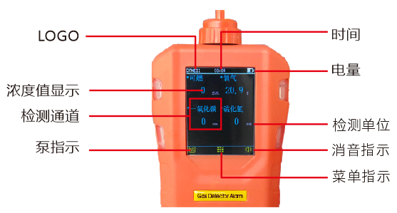
Descripción de la interfaz de visualización del producto
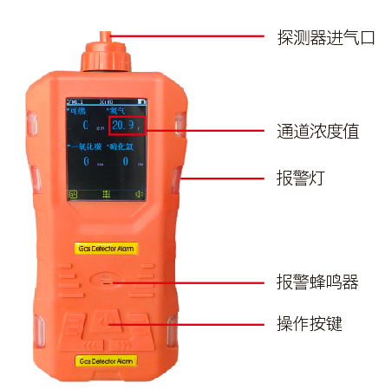
Diagrama de la estructura general del producto

IV. Instrucciones de manejo del producto

4.1 Instrucciones de encendido del producto
Cuando el equipo está apagado, mantener pulsado el botón durante más de 2 segundos enciende el detector. A continuación, el sistema ejecuta automáticamente el siguiente procedimiento de autocomprobación:
1. Visualización del sistema; interfaz de bienvenida.
2. Se emite un sonido de encendido para comprobar el funcionamiento del zumbador. Se activan la vibración, la bomba de succión y los indicadores de alarma sonora para verificar el funcionamiento normal de cada función.
3. Muestra las lecturas alta y baja de cada canal de detección y el rango de detección y, una vez finalizado el procedimiento de autocomprobación, entra directamente en el modo de detección normal. Como se muestra en la figura:
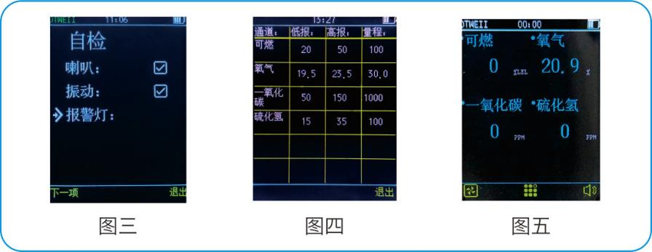
4.2 Instrucciones de apagado del producto
Pulse el botón con el equipo encendido y funcionando en modo de detección. El zumbador emitirá sonidos intermitentes acompañados de vibración y alertas luminosas. Después de 3 segundos, la información desaparecerá y, al soltar el botón, el equipo se apagará.
4.3 Descripción de las funciones de los parámetros del producto

La contraseña predeterminada del parámetro es 1111. Si no se introduce ninguna contraseña, el sistema volverá a la interfaz de detección después de 10 segundos.
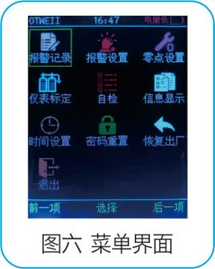
Consulte la tabla siguiente para ver las descripciones de las funciones del menú de usuario
Historial de alarmas: consultar los registros de alarma recientes
Configuración de alarmas: permite configurar los puntos de consigna de alarma de primer y segundo nivel de cada canal de detección.
Ajuste de cero: permite ajustar la desviación del punto de cero de cada canal de detección.
Calibración del instrumento: los parámetros de gas de cada canal pueden verificarse o calibrarse con gas patrón.
Autocomprobación: permite detectar si los distintos indicadores del instrumento son normales
Visualización de información: permite consultar de forma visual parámetros como el rango de alarma de cada canal.
Configuración de hora: ajustar la hora de la alarma
Cambio de contraseña: permite establecer una contraseña de acceso para evitar accesos accidentales procedentes de otras fuentes.
Restaurar valores de fábrica: permite restablecer directamente el equipo a su configuración de fábrica. Los datos originales se eliminarán automáticamente tras la restauración. Proceda con precaución.
Salir: esta función permite volver directamente a la interfaz de detección o volver automáticamente después de 10 segundos si no se realiza ninguna otra acción.
Advertencia: cargar el detector mientras está encendido puede afectar a la precisión de los datos de detección. No cargue el detector en el lugar de detección para evitar posibles incendios o explosiones provocados por las chispas generadas al desenchufar el cargador. Además, evite cargar el detector mientras está encendido para no reducir la velocidad de carga ni acortar la autonomía de la batería.
4.4 Descripción de los indicadores de alarma del producto
Alarma de primer nivel
· Sonido de alarma de pitidos con modulación lenta · Luz indicadora de alarma con parpadeo lento · Vibración
Alarma de segundo nivel
·Sonido de alarma de pitidos con cambio rápido de tono ·Luz indicadora de alarma con parpadeo rápido ·Vibración
4.5 Instrucciones de manejo del producto
1. Registro de alarmas: registra los datos de alarma.
- Pulse directamente la tecla central para entrar en el menú y seleccione el primer elemento "Registro de alarmas". Pulse de nuevo la tecla central para acceder al "Menú de registro de alarmas", como se muestra en la figura.
- Pulse la "Tecla central" para seleccionar y entrar en la función "Borrar/Salir". Como se muestra en la figura 1-2.
- Pulse el botón izquierdo para borrar los registros de alarma. Como se muestra en la figura 1-3. Confirme si desea borrar los registros de alarma y pulse de nuevo el botón izquierdo para borrarlos. Como se muestra en la figura 1-4. Pulse el botón derecho para volver al menú.
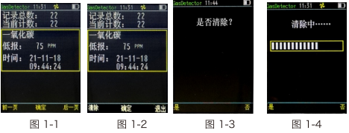
2. Configuración de alarmas: ajustar los puntos de consigna de alarma de primer y segundo nivel del canal.
- Seleccione 'Configuración de alarmas' en los elementos del menú para entrar en la interfaz de configuración de alarmas. Como se muestra en la figura 2-1, pulse los botones izquierdo/derecho para cambiar entre los canales 'Elemento anterior' y 'Elemento siguiente'.
- Pulse la tecla central para ajustar verticalmente la posición del cuadro de selección (véase la figura 2-2). Pulse las teclas izquierda o derecha para "aumentar" o "disminuir" los valores de consigna preestablecidos.
- Desplace el cuadro de selección hasta la parte inferior, pulse el botón derecho y seleccione "Guardar" para mostrar el icono de guardado. Como se muestra en la figura 2-3, el guardado se ha realizado correctamente. Pulse con el botón derecho "Salir" para volver a la interfaz del menú. Pulse la tecla central "Seleccionar" para cambiar de canal.
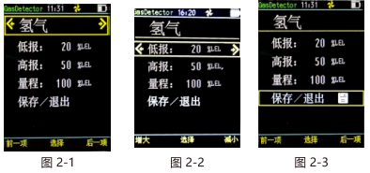
3. Ajuste de cero: al entrar en el modo de ajuste del punto de cero, la bomba de aire se activará automáticamente.
- Pulse las teclas de flecha izquierda o derecha para cambiar entre los canales de selección "Anterior" y "Siguiente". Véase la figura 3-1.
- Pulse las teclas de flecha izquierda o derecha para cambiar entre los canales de selección "Anterior" y "Siguiente". Véase la figura 3-1.
- Desplace el cuadro de selección hasta la parte inferior, espere a que se estabilice el valor del punto de cero y, a continuación, pulse el botón izquierdo para seleccionar "Guardar"; aparecerá el icono de guardado. Como se muestra en la figura 3-3, esto indica que el guardado se ha realizado correctamente. Pulse el botón derecho "Salir" para volver a la interfaz del menú. Pulse el botón central "Seleccionar" para cambiar de canal.
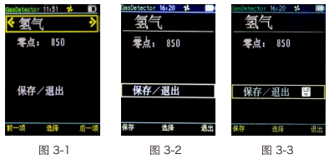
4. Calibración del instrumento: al entrar en el modo de calibración, la bomba de aire se activará automáticamente.
- Pulse las teclas de flecha izquierda o derecha para cambiar entre los canales "Anterior" y "Siguiente". Como se muestra en la figura 4-1, tras la selección, pase al desplazamiento del punto de cero. Véase la figura 4-2.
- Guarde el punto de cero pulsando 'Guardar' con el botón izquierdo. (Nota: al guardar los valores del punto de cero, asegúrese de realizar la operación en aire limpio.)
- Introduzca la contraseña de gas patrón (9119) con la tecla central "Gas patrón" para acceder a la interfaz de gas patrón. Como se muestra en la figura 4-3.
- Pulse las teclas de flecha izquierda o derecha para introducir los valores de gas patrón. Véase la figura 4-4
- Se activa la tecla intermedia "Ventilación" para iniciar la calibración por ventilación. Espere a que se estabilicen los valores (este proceso no debe superar los 60 segundos) y, a continuación, pulse la tecla izquierda "Guardar" para almacenar los valores de ventilación. Como se muestra en la figura 4-5.
- Una vez guardado correctamente, aparecerá el icono de guardado. Pulse con el botón derecho para seleccionar Salir y volver al menú, o pulse el botón central Seleccionar para cambiar de canal.
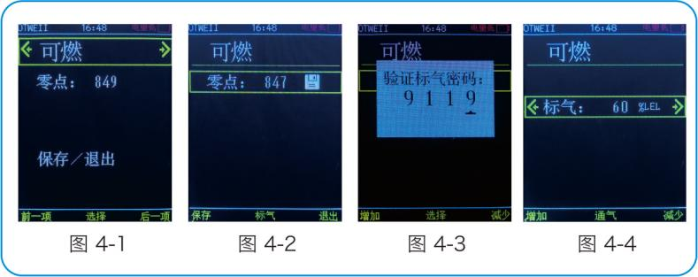
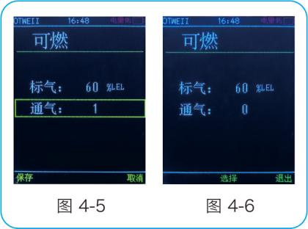
5. Autocomprobación: comprobar el altavoz, la vibración y el zumbador. Consulte la figura 5-1.
- Pulse el botón izquierdo para pasar rápidamente al siguiente elemento, o pulse con el botón derecho "Salir" para volver al menú.
6. Visualización de información: muestra la información de cada canal. Véase la figura 6-1
7. Ajuste de la hora: ajuste según la hora especificada. Véase la figura 7-1.
- Pulse la tecla central "Seleccionar" para cambiar entre año, mes, día, hora, minuto y segundo. Pulse las teclas izquierda y derecha "Aumentar" y "Disminuir" para ajustar la hora.
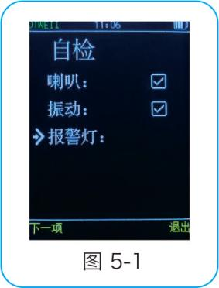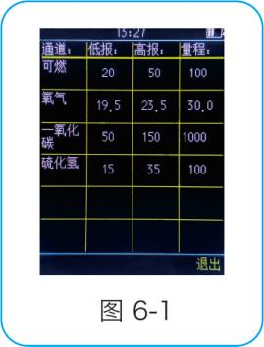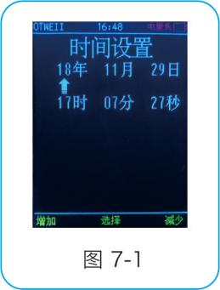
8. Cambio de contraseña: modificar la contraseña del usuario
- En primer lugar, verifique la contraseña original del usuario. Véase la figura 8-1
- Una vez verificada, pase a la modificación de la contraseña como se muestra en la figura 8-2. Utilice los botones izquierdo/derecho para ajustar el valor pulsando "Aumentar" o "Disminuir".
- Tras introducir y confirmar la contraseña, se le preguntará si desea guardarla. Pulse con el botón izquierdo "Sí" para guardar la contraseña y completar la modificación. Vuelva al elemento del menú y pulse con el botón derecho "No" para cancelar el guardado y volver al menú.
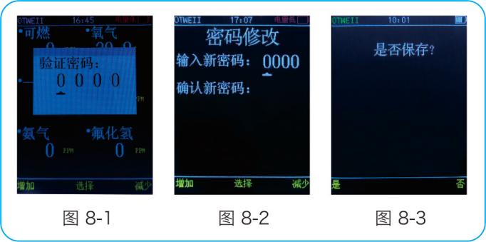
9. Restaurar valores de fábrica: restablecer los datos a los valores predeterminados de fábrica.
- Verifique primero la contraseña del usuario.
- Se le preguntará si desea restaurar. Véase la figura 9-1
- Pulse Sí con el botón izquierdo para iniciar la restauración. Véase la figura 9-2. Una vez restaurado, vuelva al menú.
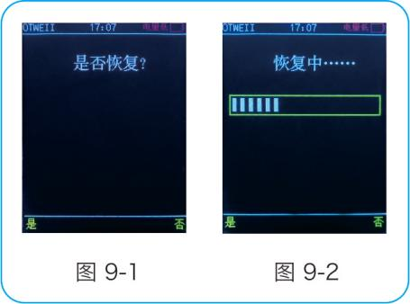

V. Precauciones de uso
(1) Evite que el dispositivo caiga desde una altura o sufra vibraciones intensas.
(2) El dispositivo puede no funcionar correctamente en presencia de gases de alta concentración.
(3) Siga estrictamente las instrucciones de operación y uso; de lo contrario, podrían obtenerse resultados de prueba inexactos o dañarse el dispositivo.
(4) Este producto no debe almacenarse ni utilizarse en entornos que contengan gases corrosivos (como concentraciones elevadas de cloro gaseoso), ni debe utilizarse ni almacenarse en otras condiciones severas (incluidas temperaturas extremas, humedad elevada, campos electromagnéticos o luz solar intensa).
(5) Si la superficie de este dispositivo se ensucia tras un uso prolongado, límpiela suavemente con un paño suave y limpio humedecido con agua. Evite utilizar disolventes corrosivos u objetos duros para la limpieza, ya que podrían provocar arañazos o daños en la superficie del dispositivo.
(6) Para garantizar la precisión de la detección, este dispositivo debe someterse a una calibración periódica, sin que el ciclo de verificación supere un año.
(7) Se recomienda una vida útil de 5 años para los sensores infrarrojos y los sensores semiconductores, y una vida útil de 2 años para los sensores catalíticos y los sensores electroquímicos.
(8) Retire la batería de litio y los sensores del detector desechado y entréguelos en el lugar designado o devuélvalos a nuestra empresa. No los arroje a los contenedores de basura de forma indiscriminada.
(9) Para cualquier aplicación o problema de uso distinto de los descritos en este manual, póngase en contacto con nuestra empresa para obtener asistencia.
(10) Los paquetes de baterías no deben desmontarse ni sustituirse, ni cargarse en entornos con gases explosivos. No deben utilizarse dispositivos periféricos enchufables sin certificación antideflagrante, ni deben sustituirse sensores en dichos entornos.
(11) A los productos con certificación antideflagrante no se les deben sustituir ni modificar de forma arbitraria componentes o estructuras que afecten a su rendimiento antideflagrante.
(12) Las normas nacionales pertinentes contienen reglamentos explícitos sobre la selección, la instalación o el uso de equipos eléctricos en entornos con riesgo de explosión. Las entidades instaladoras o usuarias deben cumplir estrictamente estas disposiciones para garantizar la seguridad antideflagrante de los equipos eléctricos en dichas zonas.
(13) La carga debe realizarse en un lugar seguro y con el cargador profesional suministrado con este dispositivo.
(14) Si la fuerza de aspiración de la bomba de muestreo integrada es insuficiente, afloje la tapa de admisión de aire de muestreo situada en la parte superior del producto e inspeccione la rejilla filtrante interna. Cuando la rejilla filtrante esté sucia, límpiela o sustitúyala sin demora y, al terminar, vuelva a apretar la tapa de admisión de aire. Las figuras 5-1 y 5-2 muestran, respectivamente, imágenes comparativas de la rejilla filtrante limpia y con polvo acumulado.
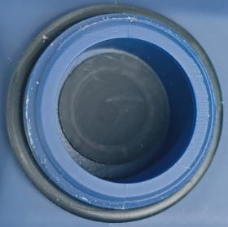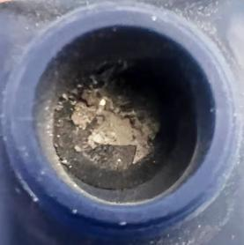
Figura 5-1 Figura 5-2 Figura 5-1 Figura 5-2

VI. Fallos comunes y sus soluciones
fenómeno de fallo | Posible causa del fallo | modo de solución
No enciende | tensión por debajo del nivel | Cargue el dispositivo cuanto antes
No enciende | sistema bloqueado | Póngase en contacto con el distribuidor o el fabricante para la reparación
No enciende | fallo | Póngase en contacto con el distribuidor o el fabricante para la reparación
Sin reacción al gas detectado | Fallo del circuito o vida útil del sensor agotada | Póngase en contacto con el distribuidor o el fabricante para la reparación
La pantalla es inexacta | Sensor agotado | Póngase en contacto con el distribuidor o el fabricante para sustituir el sensor.
La pantalla es inexacta | Sin calibrar durante mucho tiempo | Calibre cuanto antes
Error de visualización de la hora | La batería está completamente agotada | Cargue cuanto antes y restablezca la hora
Error de visualización de la hora | interferencia electromagnética intensa | Restablecer la hora
La calibración a cero no está disponible | Deriva excesiva del sensor | Calibre o sustituya el sensor cuanto antes
Muestra valores distintos de cero en entornos de aire limpio | Deriva del sensor | Realice la calibración a cero
La interfaz de detección normal del instrumento muestra la indicación de rango completo | Fallo del sensor | Póngase en contacto con el distribuidor o el fabricante para sustituir el sensor.

VII. Garantía y mantenimiento
(1) Este producto está cubierto por una garantía de un año (excluidos los componentes de desgaste). En caso de fallo en condiciones normales de uso, se ofrecen servicios gratuitos de reparación y mantenimiento en fábrica. Los daños causados por error humano, catástrofes naturales o uso indebido no están cubiertos por la garantía.
(2) Si el sensor llega al final de su vida útil, contacte con nuestra empresa para su sustitución.
(3) Si el usuario no puede resolver el problema, el detector puede devolverse a nuestra empresa para su reparación. Diagnosticaremos el problema con prontitud y se lo devolveremos al usuario.

VIII. Almacenamiento
El producto debe almacenarse en una sala ventilada con una temperatura ambiente de entre -10°C y +55°C y una humedad relativa no superior al 85%, y el aire debe estar libre de gases nocivos o impurezas que puedan corroer el producto.

IX. Accesorios
Los productos que se acompañan incluyen un detector de gas portátil con alarma, un manual de usuario, un certificado de conformidad del producto y tarjeta de garantía, un informe de inspección de fábrica y un juego de cargadores.



Henan Otywell Electronic Technology Co., Ltd.

Dirección: Unit 2, Building 38, Lian Dong U Valley, Lianhua Street, High-tech Zone, Zhengzhou City, Henan Province
Teléfono: 400-811-8873
Sitio web: http://www.otywell.com

